Pracovní list: Mléčná dráha

Děti se seznámí s pojmem MLÉČNÁ DRÁHA. Při plnění úloh je vhodné využít tablety pro rozvoj digitálních kompetencí u dětí. První úkol zahrnuje zhlédnutí videa pomocí QR kódu. Následují jednoduché úlohy z prostředí ČJ a M. Na závěr je zahrnuto grafomotorické cvičení. Pracovní list je vhodný pro 1. třídu.

Mléčná dráha
_________________________________________________

- VYFOŤTE NA TABLET QR KÓD A PODÍVEJTE SE NA VIDEO.
(Učitel může pustit celé třídě video z odkazu.)
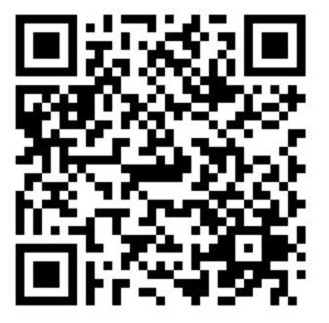
- HLEDEJTE VE HVĚZDÁCH PÍSMENA. SPOJTE HVĚZDY DO PÍSMEN. JAKÁ SLOVA JSTE NAŠLI?

- POMOZTE NAJÍT CESTU VEN Z ČÍSELNÉHO BLUDIŠTĚ. PAN BATERKA NAPOVÍDÁ, KUDY SE MÁ ROBŮTEK KIT DÁT.
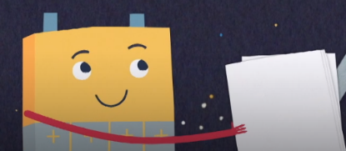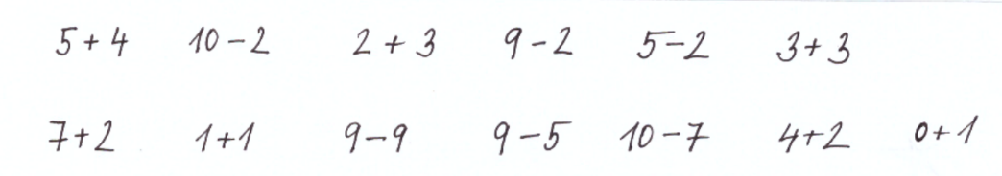
1 6 5 6 8 4 3 7 8 9 3
0 3 4 0 2 7 8 6 1 5 4
2 8 8 6 9 4 5 3 8 9 1
7 7 5 3 7 5 1 2 9 8 0
- 6 1 2 1 8 9 0 1 4 5
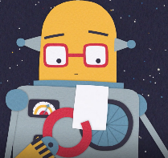

ZADEJTE NA TABLETU DO VYHLEDÁVAČE SLOVA „MLÉČNÁ DRÁHA“. PROHLÉDNĚTE SI OBRÁZKY.

- TUŽKOU NAKRESLETE PŘES CELÝ PAPÍR MLÉČNOU DRÁHU JEDNÍM TAHEM. ZAČNĚTE OD ČERNÉ DÍRY VE STŘEDU.

Co jsem se touto aktivitou naučil(a):
………………………………………………………………………………………………………………………………………………………………………………………………………………………………………………………………………………………………………………………………………………………………………
Autor: Mgr. Veronika Svobodová
Toto dílo je licencováno pod licencí Creative Commons [CC BY-NC 4.0]. Licenční podmínky navštivte na adrese [https://creativecommons.org/choose/?lang=cs].

